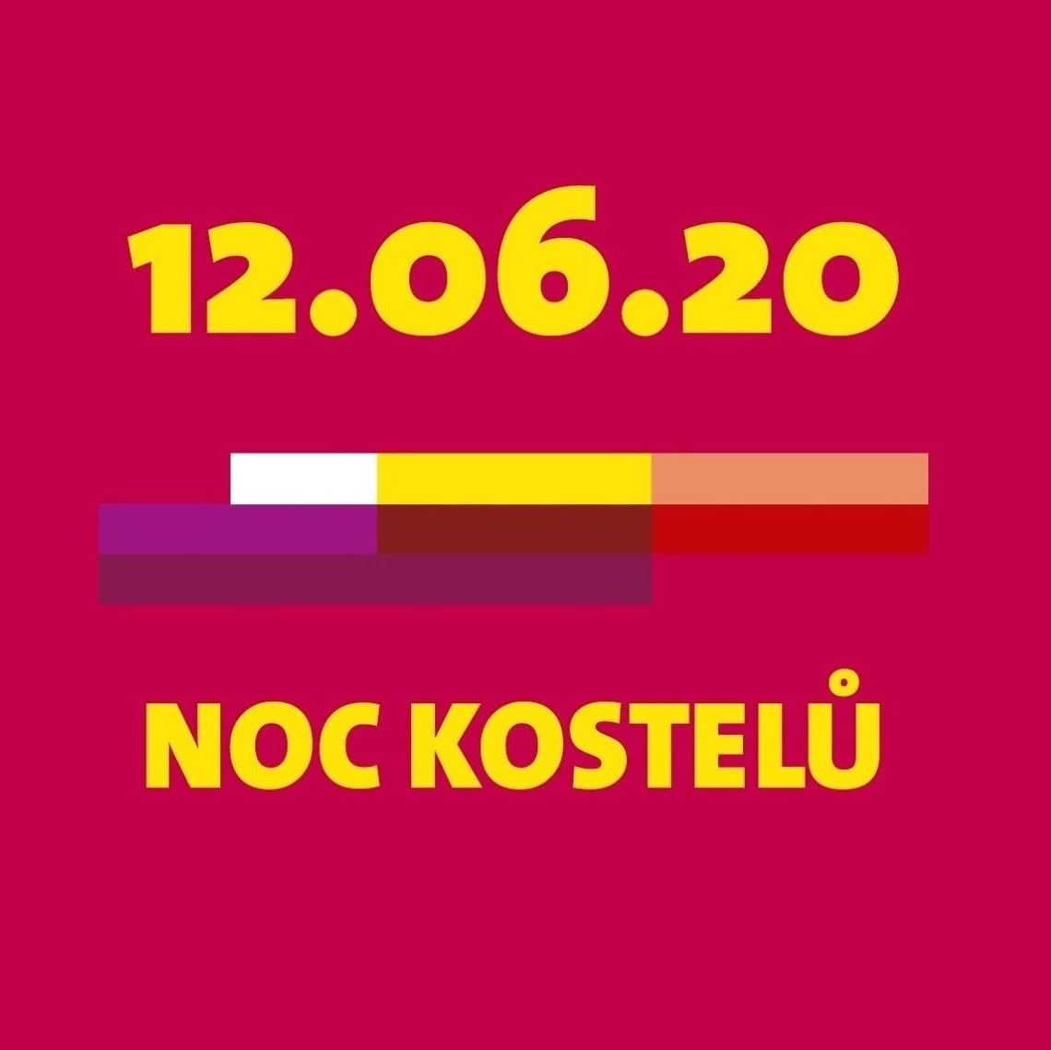

Potštát,
farnost se čtyřmi kostely

Farní kostel sv. Bartoloměje
Hřbitovní kostel Nanebevzetí Panny Marie
Kostel sv. Jana Křtitele v Lipné
Kostel sv. Marie Magdaleny v Boškově

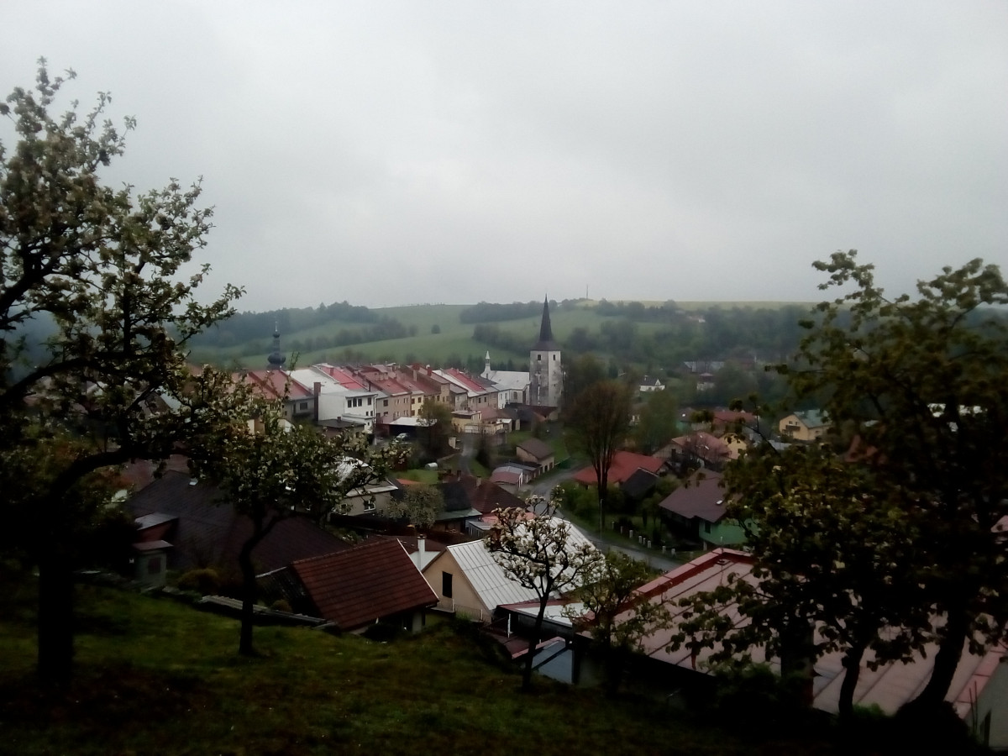

sestaveno pro noc kostelů 2020
Dějiny duchovní správy v Potštátě – Dolní a horní kostel
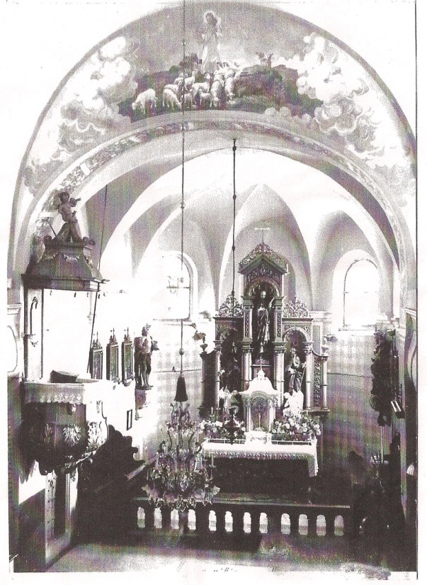
Vznik duchovní správy zřejmě souvisí se vznikem Potštátu jako města (tj. 1318-22), avšak první písemná zmínka je z r. 1395 v nejstarší matrice pražské univerzity se mezi zapsanými posluchači objevuje pan Duchek, plebán (farář) z Potštátu. Farní kostel s patronátním právem se připomíná v zemských deskách olomouckých v roce 1408. Také Boškov a Lipná měly tehdy vlastního faráře. Kostel sv. Bartoloměje byl tehdy velký asi jako dnešní kněžiště a kolem něj byl hřbitov.
S nadbytkem duchovenstva skoncovaly husitské války. Mezi obyvatelstvem panství se Husovo učení až na výjimky neujalo zvláště proto, že převážná část panství byla osídlena německým obyvatelstvem. K r. 1484 je zmíněn kněz Bartoloměj a v r. 1500 Kašpar, který faru opustil zřejmě kvůli konfliktu mezi husitskou vrchností a jím, jako katolickým farářem.
O to ochotněji přijímalo německé obyvatelstvo reformační ideologii Lutherovu, takže v 16. století sloužil kostel Luteránům (r. 1556 – 1628). Luteráni po bitvě na Bílé Hoře museli kostel opět navrátit katolíkům. Zřejmě během této doby byl kostel rozšířen či přestavěn do dnešní podoby. Po r. 1628 se uvádějí katoličtí faráři Krištof Eckard a Kašpar Kress.
Farní kostel byl konsekrován 3. srpna 1636 světícím biskupem Breinerem ke cti sv. Bartoloměje a Zvěstování Panny Marie za faráře Kašpara Kresse, který zemřel v r. 1641. Jeho bratr Abraham Kress po něm převzal uvolněnou farnost. Za něj regent Martin Desmarez pořídil do kostela varhany (1651). Ten také r. 1652 začal s výstavbou horního kostela Nanebevzetí Panny Marie, který pak byl konsekrován 8. září 1658 olomouckým světícím biskupem Janem Gobbarem, toho se již Abraham Kress nedožil (+1657) a novým farářem se stal Baltazar Salzmann.
V r. 1659 zastihl město požár, který poničil farní kostel sv. Bartoloměje. Ten byl tedy znovu vysvěcen biskupem Janem Gobbarem 14. srpna 1661.
V 18. století byl farní kostel sv. Bartoloměje dokonce sídlem děkanství. To se pak přesunulo do Oder, později byla potštátská farnost zařazena do děkanství Lipník nad Bečvou, v současné době se nachází v děkanství Hranice v olomoucké arcidiecézi, na hranicích s diecézí ostravsko-opavskou.
Za faráře Jana Karla Jordana (1731-1753) byla vybudována nová sakristie, 2 boční oltáře a obnoveno kněžiště s novým hlavním oltářem ve farním kostele. Z tohoto období pochází také nový hlavní oltář a fresky kostela Nanebevzetí Panny Marie, které provedl J.M.Lassler v letech 1742-1743. Původně měl freskovou výzdobu i farní kostel sv. Bartoloměje, z té se však nic nedochovalo.
V letech 1787, 1790 a 1813 opět Potštát zachvátily požáry, které poškodily farní kostel i faru. Po r. 1813 byly vystavěny boční ochozy kůru. Oheň opět poškodil farní kostel také v r. 1832. Poslední velký požár, který zasáhl také farní kostel byl v r. 1866. Také možná kvůli množství požárů je v obou kostelích a na náměstí sv. Florián, patron proti požárům.
Z původního vybavení kostela sv. Bartoloměje zůstala jen křtitelnice z r. 1688, sochy sv. Cyrila a Metoděje z r. 1735, barokní andělé a sochy sv. Jana Křtitele a sv. Floriána rovněž z 18. století.
V roce 1903 za faráře Antonína Morawetze byly pořízeny nové varhany pro kostel Panny Marie a v roce 1907 pro farní kostel sv. Bartoloměje.
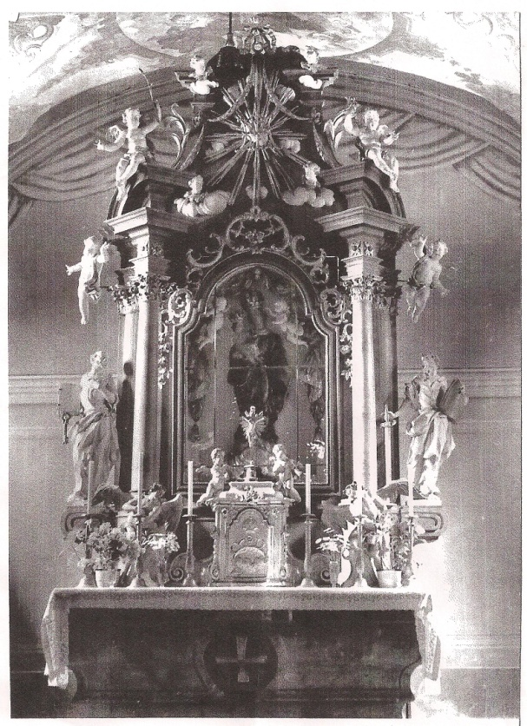
Za faráře Jana Maštalíře byly obnoveny fresky horního kostela (1910), pořízen nový hlavní oltář farního kostela a obraz sv. Bartoloměje vyměněn za současnou sochu světce. V obou kostelích byly pořízeny vitráže. Za první světové války byly zrekvírovány zvony pro válečné účely (1916-1917), takže zbyl pouze umíráček. V r. 1923 byly pro oba kostely pořízeny nové zvony, 1925 byly kostel i fara elektrifikovány a v r. 1931 byl farní kostel nově vydlážděn.
V roce 1942 za faráře P. Rudolfa Weintritta byly opět zrekvírovány zvony, takže zůstal jen umíráček a mešní zvonek.
6. července 1946 vyhořel horní kostel a byl značně poškozen. Během roku se jej podařilo provizorně opravit za podpory farníků i olomouckého arcibiskupa ThDr Leopolda Prečana. V r. 1973 se začalo s renovací fresek tohoto kostela.
Za faráře P. Gustava Riedla (1964-1972) došlo k úpravě farního kostela a interiéru podle pokynů II. vatikánského koncilu. Byl pořízen obětní stůl a ambon se soškami evangelistů, které pocházely ze zrušené kazatelny kostela sv. Václava v Ostravě. V r. 1972 pořídil do kněžiště kříž z dubových železničních pražců.
Jeho nástupce P. František Sečkář byl posledním farářem na potštátské faře. Zemřel ve svých 61 letech v r. 1979. Od tohoto roku je farnost spravována excurrendo.
V roce 1989 byl pořízen nový obětní stůl a ambon a instalováno elektrické topení do předních lavic. V r. 1991-2003 byly ukončeny restaurátorské práce na freskách horního kostela.
27. srpna 1994 byly pro farní kostel posvěceny 2 nové zvony – sv. Josef, o váze 310 kg, a Panna Maria, vážící 530 kg, které byly pořízeny ze sbírek farníků a rodáků z SRN a Rakouska. Posvětil je olomoucký arcibiskup Mons. Jan Graubner a dodnes zvoní „klekání“ a zvou farníky k bohoslužbám. V současné době tak má kostel sv. Bartoloměje 4 zvony: ještě umíráček z r. 1798 ulitý Františkem Staňkem v Opavě a mešní zvonek (v sakristii) přelitý v r. 1959.
Zpracováno „Z Dějin duchovní správy v Potštátě“ od PhDr Ivana Kršky.
Seznam kněží potštátské farnosti od R. 1950
Sice z Dějin duchovní správy v Potštátě od PhDr. Ivana Kršky lze sledovat linii duchovních správců farnosti, dosud nám není známo, že by ji někdo uspořádal. Následující seznam je sepsán z křestních matrik farnosti, které však vlastníme až od r. 1950.

Do r. 1952 P. Jan Vávra
3/1952 – 5/1954 P. Josef Hymer, farářz Partutovic
(též v období 9/1957 a 12/1963 – 1/1964)
6/1954 – 8/1957 P. František Horák
9/1957 – 11/1963 P. Karel Bělík
2/1964 – 7/1972 P. Gustav Riedl
7/1972 – 1978 P. František Sečkář (nemocen, zemřel r. 1979, dožil na faře)
5/1978 - P. Zdeněk Zlámal, kooperátor Hranice; 7/1978 – P. Karel Karafiát, provizor
Dále byla farnost administrována z okolních farností
8/1978 – 10/1980 P. Vincent Randa farář z Velkého Újezda
10/1980 – 1983 P. Karel Weischel, výpomocný kněz z Hranic
7/1983 – 1984 P. Jan Valenta, výpomocný kněz z Hranic
1984 – 1988 P. Karel Krumpolc, farář ze Stříteže nad Ludinou (a 1990 – 1991)
1988 – 1990 P. Miroslav Dibelka, kaplan z Hranic
1991 – 1992 P. Roman Jurečka, farář ze Stříteže nad Ludinou
1992 – 1999 P. František Adamec, farář ze Stříteže nad Ludinou
1999 – 2005 P. Jiří Doležel, děkan a farář z Hranic
2005 – dosud P. Radomír Šidleja, farář z Drahotuš

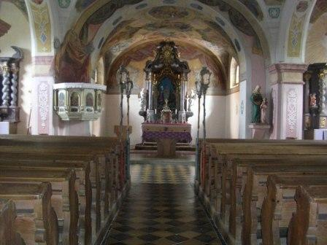
Kostel Nanebevzetí Panny Marie
Tento nádherný kostel vznikl krátce po ukončení třicetileté války a byl založen Martinem Desmarezem (regentem pantstva Potštátu). Pak byl, na jeho popud rozšířen v r. 1658. Byl známý a proslavený jako poutní kostel. Slavnosti kolem 15. srpna - slavnost Nanebevzetí Panny Marie trvaly 3 dny a na výpomoc byli pozváni kněží z piaristického kollegie ve Staré Vodě. Pro české poutníky ze Spálova se tehdy kázalo mimo kostel česky.
1742-1743 byl kostel vymalován jedinečnými feskami od Josefa Mathiase Lasslera (rozený Tyrolák, zemřel 1777 v Opavě). Pozornost si zaslouží zvláště centrální fresková malba v hlavní lodi - Matka Boží pokrývá svým modrým pláštěm celé křesťanstvo a v popředí klečí tehdejší papež Benedikt XIV. a císař Karel VII. a pak nejstarší panorama Potštátu na vnitřní straně prvního sloupu.
1788 vystavěn kůr, 1833 zvýšena věž, 1850 se renovoval celý kostel.
28.srpna 1866 vyhořel - i staré zvony se roztavily, 1884 byl důkladně zrenovován. Tehdy vznikly nové fresky v presbyteriu od Georga Chmelarsche (Jiřího Chmelaře - vídeňáka).
Poslední renovace se staly 1910 na náklady města Potštátu za starosty dr. Rudolfa Lachety a faráře Jana Maštalíře.
1946 uhodil blesk do kostela a těžce poškodil freskové malby, věž a střechu. Od té doby má kostel jen provizorní věž.
První renovace starých barokních fresek začala teprve 1973-1976, byla provedena akademickými malíři z Prahy. 1991-1992 byla práce dokončena akademickými malíři z Opavy a Olomouce. Fresky v presbyteriu renovovali akademičtí malíři z Olomouce v letech 1997-2002. Vnějšek kostela byl renovován 1985.
Podle Materiálů Phdr Ivana Kršky a přepisu jeho manželky Ireny Krškové z r. 2009.

Dřevěný kostel Sv. Jana Křtitele v Lindenau – Lipné

V obci Lipná stojí prastarý dřevěný kostelík, který je z historického a uměleckého hlediska ojedinělý. Tento dřevěný kostel je jedinou stavbou tohoto druhu na celé severní Moravě.

Ačkoliv je kostel v Lipné výtvarně nepříliš výrazný, jedná se o vzácnou historickou památku - poslední dřevěný kostel v oblasti Oderských vrchů. Přesný rok vzniku kostela není znám - zřejmě pochází ze 17. století

Dřevěný kostel v Lipné je zasvěcen Sv. Janu Křtiteli, je celý obložen dřevem, prastarý a velmi zchátralý. Je 17 m dlouhý, v lodi je 9 m široký a uvnitř je 3,5 m vysoký, má jednu ozdobenou kazatelnu, pěkný oltář a 2 zvony.

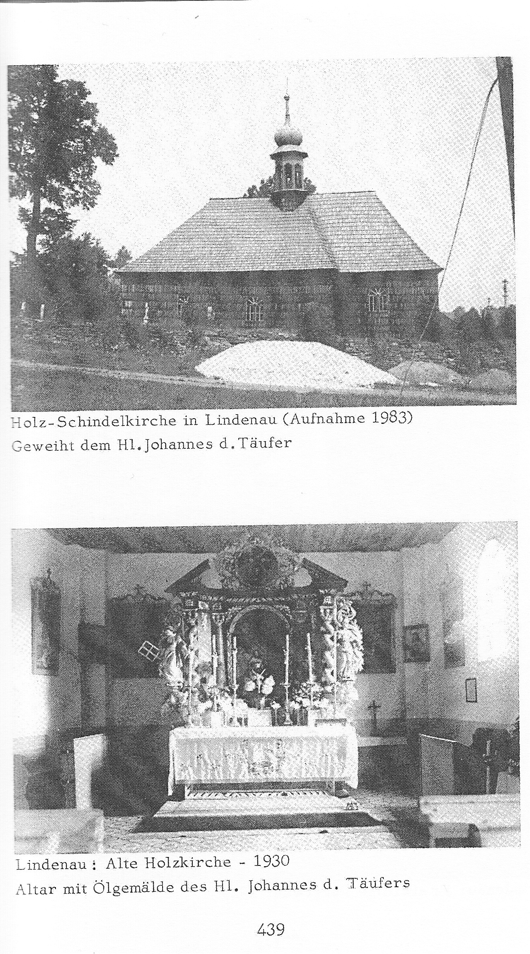
Historie obce Lipná, dříve též známá jako Lindava (z něm. Lindau), sahá do počátku 14. století. První písemná zmínka se váže k roku 1394. Dějiny obce byly odedávna úzce spjaty s nedalekým městečkem Potštát. Zřejmě již od samotného počátku byl ve vsi zřízen malý dřevěný svatostánek, kaplička, v pozdější době přestavěná na menší roubený kostelík.

1408 se zmiňuje kostel v Lipné. Panství v Potštátě tehdy bylo postoupeno Bočkem z Kunštátu Tasovi z Prusinovic.

Ve farní kronice v Potštátě můžeme číst, že obce Lipná, Boškov a Rudoltovice v roce 1408 už měly dřevěný kostel a vlastnily vlastní kuracii - lokální kaplanství (tedy i s tzv. patronátním právem, t.j. že měla kostel a faru s farářem, kterého dosazovala vrchnost)

V 16. stol. byl kostel spravován již z Potštátu a to luterským farářem, tito však po r. 1628 museli Potštát opustit a farnosti se vrátila katolická správa. Kostel již byl spravován z této farnosti a v Josefínské době se již stal kostelem filiálním, přifařeným do Potštátu.
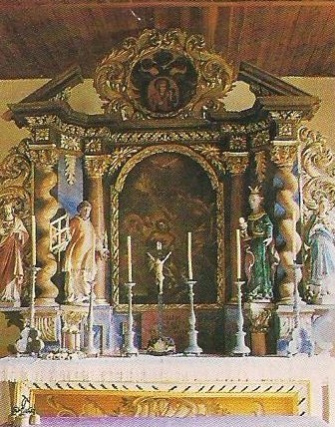
Malé varhany v lipenském kostele jsou označeny letopočtem 1699.

1715 byl v dřevěném kostele pořízen nový hlavní oltář.

V roce 1746 byla v kostele provedena generální oprava a byly zároveň posvěceny zvony a oltářní obraz sv. Jana Křtitele (jak je na přiložené fotografii - ten byl odcizen)

Dnešní podobu získal kostel po důkladné obnově a přestavbě v roce 1746. Další úpravy se konaly v letech 1772 a 1953. Hřbitov s kamennou ohradní zdí pocházejí z počátku 18. století.

V roce 1927 byla položena současná kamenná dlažba.

Hřbitov byl 1854 opatřen novou hřbitovní zdí.

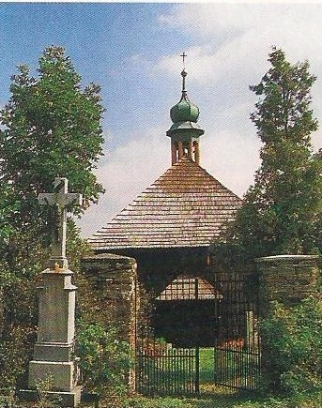
po r. 1908 nové varhany

1996 odcizena socha sv. Barbory a sv. též Vavřince z hlavního oltáře,

1998 odcizen oltářní obraz, dílo malíře Petra Hocheckera z Olomouce z r. 1746

Gotická plastika sv. Anny byla odcizena v r. 1996 a po tomto roce byl kostel pravidelně vykrádán až do dnešního stavu, kdy z původního vybavení zůstaly jen nepoužitelné varhany, 1 zvon, kazatelna, snad i oltář a křížová cesta.

„Vždy 14 dnů po hodové mši bylo v kostele něco ukradeno - cenný oltářní obraz, nyní je tam jiný, nekvalitní obraz Sv.J.Křtitele, sochy Panny Marie, Božské srdce Páně, Sv.Barbora, Sv. Cecilie, Sv. Vavřinec, horní díl oltáře, tzv. luneta. Telefonická informace šla nejprve k PhDr. Ivanu Krškovi, archiváři, a ten běžel ihned do Lipné. Teprve autorka informovala policii v Hranicích. Ti se pro něj chtěli doma zastavit. Ale řekla jsem jim, že to nemusí, protože ho zastihnou stejně už na cestě nad Lipnou. Jeho starostlivost o vše, co měl ve svém zorném poli, byla příslovečná a měl ji snad od Pána Boha,“ vzpomíná paní Irena Kršková.

V kostele byla dřevěná gotická plastika Sv. Anny, nevyčíslitelné ceny. Byla posléze ukryta na faře v Potštátě a pak panem farářem Františkem Adamcem na faře ve Stříteži nad Ludinou, odkud byla ukradena. Dosud se ji a jiné věci nepodařilo nalézt.

Varhany jsou dlouhá léta v dezolátním stavu a výborné harmonium darovala kostelu moje kolegyně, hranická učitelka hudby a spisovatelka paní Exnerová – Jiřičková.

Kostel je postaven celý ze dřeva s blokovou vazbou. Venkovní strany jsou obloženy dřevěným šindelem, tak jako střecha. Uprostřed střechy stojí kostelní věž se zvonem. Na severní straně je přistavěna sakristie. Kostel má jen jeden vchod a stěny jsou omítnuty a vybíleny. Podlaha je vydlážděna přírodními kameny. Barokní oltář byl ozdoben cennou olejomalbou Sv. Jana Křtitele.

Interiér kostela je jednoduchý, prostý jakýchkoliv výraznějších prvků. Vnitřní stěny jsou omítnuty maltou a bíle vymalovány. Strop je zcela plochý, v lodi je vybílen a v presbyteriu prostě vymalován. Podlaha je vydlážděna rozměrnými deskami z černé břidlice. Malý, tvarově bohatý barokní oltář nese obraz patrona kostela. V okně nade dveřmi sakristie se dochovalo původní zasklení vypuklými tabulkami.

Kostel je zařazen na seznam chráněných kulturních památek České republiky.

Kůr je umístěn nad vchodem. Jen několikrát do roka byla sloužena mše potštátskými farními kněžími (ke cti sv. Jana Křtitele – k 24.6. a 1 mše sv. v době Vánočních svátků).

Další podobnosti snad v publikaci PhDr. Ivan Krška „Duchovní správa v Potštátě“.

Doplněk Pavla Vaculy, technického administrátora (lehce zkráceno)

Podle zápisu zde stála původně kaple již v roce 1408. Je postavena celá ze dřeva, ze štípaného šindele. Oltářem je obrácena k východu. Kaple je konsekrována.

„Poslední generální oprava kaple byla provedena v roce 1746 a částečně v roce 1928. Celkový stav kaple je velmi zchátralý. Aby se kaple nezřítila, je zajištěna silným trámovím. Kaple je před generální opravou a to jak vnitřní, tak i vnější. Stavební materiál je téměř všechen připraven. Státní pokladna sanuje opravu položkou 535 000,-Kčs. Stavební opravné práce jsou zadány Stavebnímu kombinátu v Lipníku nad Bečvou. Hřbitov okolo je cirkevní. Kamenná zeď potřebuje taktéž opravy.“ Tento zápis je zřejmě z roku 1950-51 zapsaný panem farářem.

V roce 1952 – teprve v listopadu – po dlouhých a velmi obtížných jednáních bylo přikročeno k práci na záchranu kostela. Nákladem 150 000,-Kč, staré měny ze státní pokladny – za vskutku již nemožných klimatických podmínek (za sněhu a mrazů) byly vyměněny tři stěny kostela: Byly postaveny v rozích nosné pilíře, na ně strop usazen a jedna stěna po druhé vybourána, postaven nový zděný základ a srubově – ze dřeva – znovu budováno.

V roce 1953 – po měnové reformě – pokračováno – nákladem 50.000,-Kč nové měny ze státní pokladny. Obdobně znovu postaveno kněžiště - dán nový kazetový strop z modřínových leštěných desek (nad oltářem nedodělán správně!), provedena úprava vnitřku, jakož i vyspravena zídka kolem hřbitova.

V roce 1954 byl kostel vymalován - vytónován dle směrnic Státního památkového ústavu- což bylo již proplaceno v roce 1953. Zbývá dokončit vnitřní úpravu, instalovat varhany a ostatní, což dokončí nový duchovní správce. Varhany opraveny 1954 – listopad, nákladem 4.822,80 Kč – Továrnou varhany Krnov.

„Již mnoho let jezdím kolem krásného kostelíku z dřevěného šindele, kde jsou bohoslužby jen 2x za rok - na pouť sv. Jana Křtitele a o vánocích, a je mi líto, že tento tak chátrá. Nejen kostel, ale ohradní zeď je v totálním rozkladu; 90% zdi z horní části spadlo, kameny jsou vysunuty a poházeny po hřbitově.“ Z iniciativy dcery místní farnice +pí Hasalíkové.

Po domluvě na místě samém v červenci 2012, s NPÚ Olomouc, MÚ Hranice odboru památek, a administrátorem exc. P. Radomírem Šidlejou, po zajištění projektové dokumentace a veškerých povolení se rozhodlo o opravě zídky ve 2 ročních etapách. Veškeré náklady včetně instalace břidlicového zastřešení, které bylo sháněno z okolí, přišly na téměř 450.000Kč. V březnu roku 2013 byl vyhotoven projekt p.Ing. Antonínem Závadou z Valašského Meziříčí.

4.12.2013, byla podaná žádost na MÚ Hranice o závazné stanovisko , které bylo odsouhlaseno a vydáno 10.1.2014, dále byla podaná žádost – Ohlášení stavby, na Stavební úřad Potštát, kde byl dne 26.2.2014 vydán souhlas s provedení ohlášeného stavebního záměru . V listopadu byl vypracován rozpočet společně se mnou a firmou Stavitelství Střechy s.r.o. zastoupenou p. Milanem Hajlmanem na I.etapu , který činil 189 789,-Kč bez DPH.
10.12. 2014 jsem požádal o zařazení do programu kulturních památek prostřednictvím obcí s rozšířenou působností na MÚ Hranice, která na přidělila částku 100 000,-Kč. V únoru 2015 jsem požádal Arcibiskupství Olomoucké z programu Opravy církevního majetku, kde jsme dostali 40 000,-Kč. Dotační příspěvky dosáhly výše 140 000,-Kč, takže jsme mohli začít s opravou I. části ohradní zdi a to na jižní straně od vstupní branky u hlavní cesty až po hlavní vstupní bránu k hlavnímu vchodu do kostela. Odborné práce jsem se ujal já sám (Technický administrátor Pavel Vacula), pomocné práce - míchání a přesun maltové směsi mě pomáhal p.Jan Melan z Hranic. Práce jsme zahájili 12. května 2015. A byly dokončeny 29.7.2015.

Postupně byly rozebrány odpadlé kameny v místech byla rozebrána zídka až na základ a znovu postupně vyzdívány. Kolem ohradní zdi z obou stran byla postupně odkopávána a srovnána zemina, která zde byla navozena za dobu 30 let,možná 40 i více let. V roce 2016, jsem stejným způsobem pokračoval na zídce na severní straně, která byla ještě v horším stavu.

Po roční přestávce, bylo v roce 2017- koncem roku přistoupeno k zastřešení zídky z břidlicových desek. Jelikož v celém kostele nebyla zavedena elektrika a doposud, 2 roky, jsme čerpali elektriku od souseda p. Prokeše, který už nám nechtěl více dávat, rozhodli jsme společně s Mgr.Radomírem Šidlejou o přívodu el. přípojky do kostel do sakristie.

V listopadu 2017 byla podána žádost na ČEZ a v dubnu a květnu 2018 byly provedeny výkopy malým bagřikem, položení kabelového systému, osazení venkovního rozvaděče, vnitřního rozvaděče, zapojení. Elektroinstalační práce provedla firma Drexler z Jindřichova. Po mnoha urgencích na dodavatele Kristýn, byly el.hodiny konečně v červenci namontovány, abychom mohli pokračovat v osazování břidlicových desek.

P. Radomír Šidleja zajistil břídlicové desky. Zastřešení severní strany bylo pak dokončeno v srpnu 2018.

Mezitím od května probíhá výměna šindelové krytiny a sanktusníku – I.etapa od hlavní cesty, která bude stát 911 112,- Kč. Byly sehnány dotace od KÚ Olomouc, Arcibiskupství Olomouc, Města Potštát, NPÚ Olomouc, celkově ve výši 850 000,-Kč. V průběhu prací bylo zjištěno, že celý sanktusník je v havarijním stavu a tak bylo dohodnuto a odsouhlaseno, že sanktusník bude zhotoven celý nový, jen několik prvků bude použito, ze starého. V r.2019 bude provedena výměna 2.části totálně zchátralé krytiny („řešeto“).

Tato zpráva byla vsazena do zrekonstruované věže kostela sv. Jana Křtitele v Lipné v úterý 11.9. 2018 po 9. hodině ranní, v den, kdy si svět připomíná 17. výročí teroristického útoku na USA. Podle kalendáře má svátek Denisa, v církevním kalendáři je sv. Emil, jinak běžně úterý 23. týdne v mezidobí.

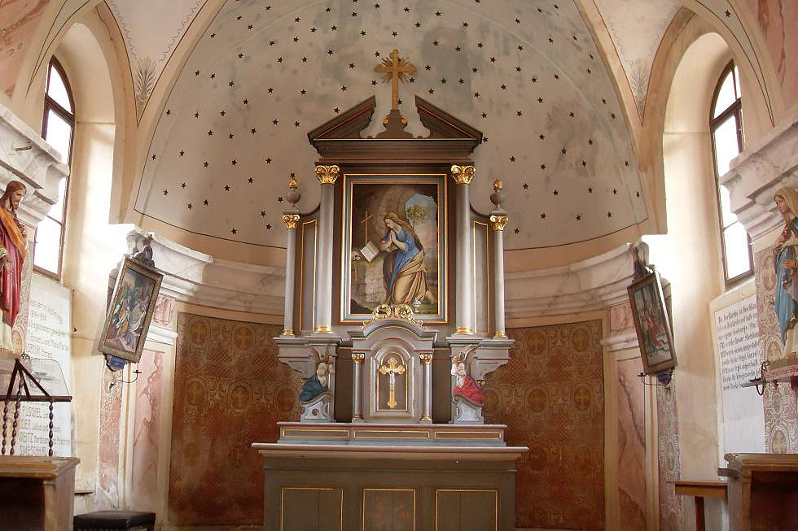
Filiální kostel sv. Marie Magdaleny v Boškově
1408 byl postaven dřevěný kostel v Boškově zasvěcený sv.Maří Magdaléně.
1432 jej zničily husité, včetně vypálení celé obce.
1781 zrušil císař Josef II. nevolnictví, jako poděkování postavili boškovští na místě zničeného dřevěného kostela zděnou kapli uprostřed hřbitova.
1789 pořízené varhany a byly 1911 nahrazeny novými.
1820 byl pořízen zvon, v 1.světové válce 1916 musel být pro válečné účely odevzdán.
1911 byl kostel renovován, šindelová střecha a věž byly nově nahrazeny. Pořízen byl nový oltář s obrazem patronky kostela sv. Maří Magdalény.
1926 byl kostel nově zařízen. Byl vymalován. Šindelová střecha a věž byly nově nahrazeny. Byl pořízen nový zvon. Byl naladěn na hluboké C a spolu s umíráčkem to bylo docela pěkné zvonění. Kostel se hřbitovem byl oplocen kamennou zídkou.
Vpravo od vchodu byli těsně u hřbitovní zdi pochováni sebevrazi bez církevního obřadu. Takový nesměl být vnesen přes hřbitovní vchod, aby Boží pole nebylo znesvěceno. Ze zdi bylo vyjmuto několik kamenů, aby tímto otvorem ve zdi mohl být sebevrah vhozen do připravené díry a zahrabán bez pahorku na hrobě.
V neděli 22. července 2007 byly v kostele znovu obnoveny mše sv., které pro havarijní stav věže zde nemohly být konány. Opravy se zdržely pro nevyjasněné majetkoprávní vztahy mezi církví a obcí . V důsledku krádeží měděných a cínových drátů byly vyřazeny varhany z provozu a odcizen byl též zasklený reliéf Bohorodičky s děťátkem. Nyní se hraje na Keyboard.
V neděli 20. července 2008 se slavilo 600. výročí posvěcení kostela.
Po bohoslužbách vzbudilo překvapení odkrytí pamětního záznamu na zdi při někdejší tzv. epištolní straně oltáře. Nápis byl zřejmě zakryt po osvobození v roce 1945 z důvodů tehdejší fobie vůči všemu německému, ačkoliv pochází z roku 1927, tedy více jak šest let před nástupem Hitlera k moci v Německu, a jedenáct let před Mnichovem. Nyní tedy nastala možnost, abychom ho uvedli v českém překladu:
„Vesnický kostel v Boškově byl původně dřevěný a měl kolem roku 1408 vlastní duchovní správu (Olomoucké zemské desky VII folio 42). V roce 1781 byla pořízena nynější kamenná stavba. V roce 1827 byl nově vybaven (oltářní obraz, druhý zvon, varhany, kazatelna) a vydlážděn. V roce 1912 byly pořízeny nové varhany. V roce 1915 byl odevzdán malý zvon pro válečné účely. V roce 1922 byl pořízen nový zvon. V roce 1927 byl vymalován.“
V roce 2016 byl v kostele instalován nový obětní stůl, upravený z bývalého oltáře kaple sv. Anny v Drahotuších.

